B&R sur SPS 2023 : le logiciel est un moteur d'efficacité
Une automatisation intelligente pour un futur meilleur
• Au salon SPS 2023 de Nuremberg, du 14 au 16 novembre (hall 07, stand 206), B&R a présenté des solutions qui répondent aux besoins de l'industrie d'aujourd'hui et qui contribuent à un futur plus productif et plus soutenable.
• Le stand B&R incorporait un Hub Software où étaient présentées des solutions logicielles ainsi que des systèmes de simulation, d'IA et d'IIoT basées sur des données machine et permettant une conception, une fabrication et une exploitation plus efficaces des machines.
• Les solutions adaptatives présentées sur le stand de B&R permettent une fabrication d'une grande efficacité malgré l'évolution constante des besoins de production et de la demande du marché.
À l'occasion du salon SPS qui s'est tenu cette année à Nuremberg (14-16 novembre 2023), le fournisseur de solutions d'automatisation a présenté ses différentes manières de collaborer avec les équipementiers et les exploitants pour relever, avec eux, deux défis majeurs : l'adaptation aux profondes transformations de l'industrie et la nécessité d'un avenir durable. "Les enjeux de soutenabilité occupent désormais une place importante dans les attentes des clients et des consommateurs, et nous prenons des engagements forts sur ce plan", a déclaré Jörg Theis, CEO de B&R. "Avec nos solutions adaptatives, nous aidons nos clients à construire des machines qui consomment moins d'énergie et produisent moins de déchets, et au cœur de ces solutions, il y a toujours des logiciels."
Le stand de B&R (Hall 07, Stand 206) a reflété la place centrale qu'occupe le logiciel en automatisation de machines. Dans et autour du Hub Software, six postes de démonstration ont permis d'appréhender comment les logiciels de B&R accompagnent les clients tout au long du cycle de vie de leurs machines. "De la conception à la mise en service et au-delà, nous mettons l'accent sur l'agilité et la collaboration. Avec nos solutions logicielles, nous voulons offrir la possibilité de créer des solutions innovantes et accompagner les utilisateurs à chaque étape de leur projet, de la conception à l'exploitation", a déclaré Florian Schneeberger, CTO de B&R.
Les visiteurs ont pu découvrir de nouvelles méthodes de conception basées sur la simulation et sur des outils "low-code" ou "no-code" dont ACOPOS 6D LaunchPad et le nouvel ACOPOStrak Designer. D'autres nouveautés leur ont été également présentées dont, notamment, des solutions IIoT basées sur les données machine ainsi que la nouvelle version d'Automation Studio 6 avec mapp 6D et un copilote expérimental à base d'IA. Grâce ces nouvelles fonctionnalités, les équipes de développement peuvent gagner du temps et se concentrer davantage sur leurs innovations.
SPS 2023 a également offert l'occasion de découvrir B&R Community, une nouvelle plateforme web où les utilisateurs de systèmes B&R du monde entier peuvent partager leurs connaissances, trouver des réponses et utiliser de nouveaux outils de collaboration.
Avec plus de 150 experts B&R, 16 démonstrations "live" et une surface d'exposition de plus de 1118 mètres carrés, les visiteurs de SPS ont trouvé de quoi en savoir plus sur l'offre de B&R, une offre complète permettant de réaliser des solutions d'automatisation d'avenir.

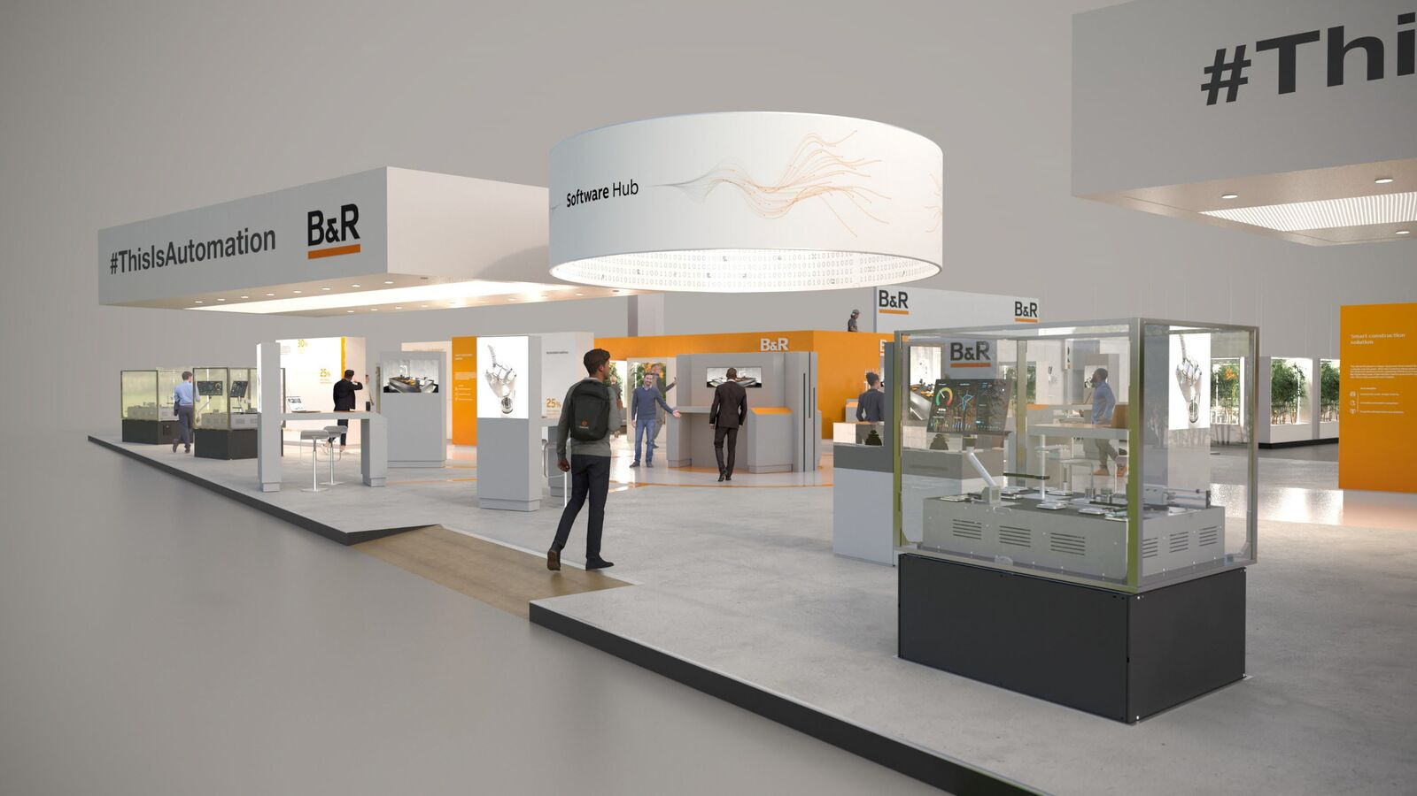
Au cœur du stand de B&R, le Hub Software a montré comment B&R accompagne ses clients pendant tout le cycle de développement. (Photo: B&R)
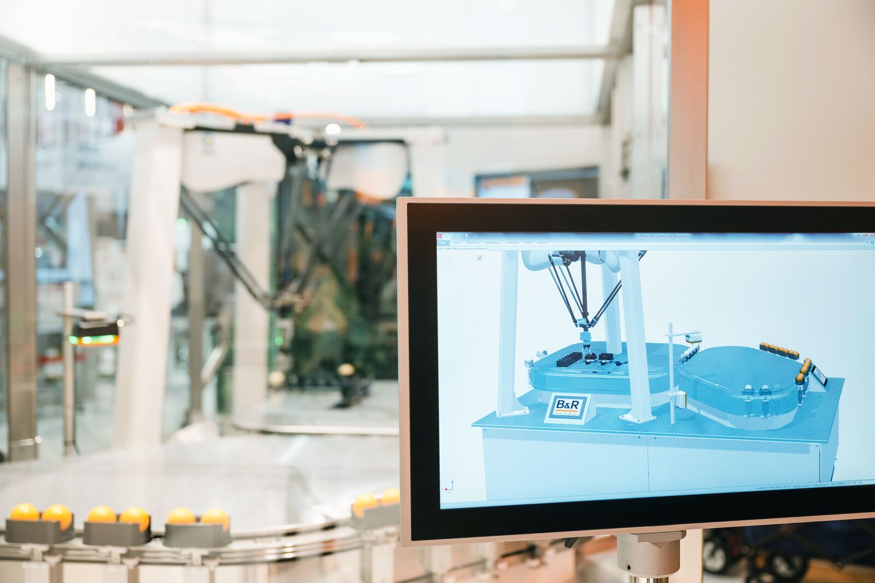
Les systèmes logiciels ainsi que les solutions de simulation, d'IA et IIoT présentées fournissent de précieuses informations et permettent une conception, une fabrication et une exploitation plus efficaces des machines. (Photo: B&R)

A propos de B&R
B&R est une société d'automatismes innovante dont le siège social est basé en Autriche et qui dispose d'agences partout dans le monde. Le 6 juillet 2017, B&R est devenue une business unit du groupe ABB. Comptant parmi les leaders de l’automatisation industrielle, B&R allie technologies avancées et ingénierie de haut niveau pour fournir à ses clients, dans la quasi-totalité des industries, des solutions complètes pour l’automatisation de machines et de lignes, le contrôle de mouvements, la visualisation et la sécurité intégrée. En s’appuyant sur des standards de communication IoT Industriel comme OPC UA, POWERLINK et openSAFETY, et sur le puissant environnement de développement logiciel Automation Studio, B&R façonne l'avenir de l'ingénierie des automatismes. Forte de son leadership technologique, la société puise sa capacité d'innovation dans sa volonté de simplifier les processus et d'aller au-delà des attentes des clients.
Pour plus d'informations : www.br-automation.com

